LAMPIRAN 1
PEDOMAN WAWANCARA

- KREDIT
- Hal apakah yang mendorong anda melakukan kredit pada KSP Sendang Artha Mandiri? Jelaskan.
Jawab:

- Berapakah jumlah kredit yang Anda pinjam? Apakah sudah mencukup kebutuhan untuk modal kerja? Jelaskan alasannya.
Jawab:

- Apakah yang menjadi pertimbangan Anda memilih KSP Sendang Artha Mandiri untuk memenuhi kebutuhan modal kerja? Jelaskan.
Jawab:

- Menurut Anda, apakah tingkat suku bunga yang ditetapkan KSP Sendang Artha Mandiri lebih ringan dibandingkan tingkat suku bunga kredit pada bank Lain? Apakah Anda pernah mengalamai kesulitan dalam mengangsur kredit? Bagaimana cara Anda mengatur pembayaran angsuran agar tidak membebani usaha Anda?
Jawab:

- MODAL
- Berapakah modal yang Anda butuhkan dalam menjalankan usaha Anda? Apakah sudah mencukupi?
Jawab:

- Apakah kredit modal usaha yang Anda terima dari KSP Sendang Artha Mandiri sudah mencukupi untuk kebutuhan modal usaha? Bagaimanakah cara Anda mengelola kredit tersebut sebagai modal usaha?
Jawab:

- Apakah modal usaha yang telah bertambah tersebut dapat digunakan untuk mengembangkan usaha Anda? Jelaskan konsep dan caranya.
Jawab:

- OMZET
- Berapa omzet penjualan Anda setelah mendapatkan kredit? Apakah ada bedanya dibandingkan dengan sebelum menerima kredit?
Jawab:

- Apakah kredit yang Anda terima dapat meningkatkan omzet? Jelaskan alasannya.
Jawab:

- KEUNTUNGAN
- Berapa keuntungan usaha Anda setelah mendapatkan kredit? Apakah ada bedanya dibandingkan dengan sebelum menerima kredit?
Jawab:

- Apakah kredit yang Anda terima dapat meningkatkan keuntungan usaha? Jelaskan alasannya.
Jawab:

- JUMLAH TENAGA KERJA
- Berapa jumlah tenaga kerja pada usaha Anda setelah mendapatkan kredit? Apakah ada bedanya dibandingkan dengan sebelum menerima kredit?
Jawab:

- Apakah kredit yang Anda terima dapat meningkatkan jumlah tenaga kerja? Jelaskan alasannya.
Jawab:

LAMPIRAN 2
PEDOMAN OBSERVASI

- Keadaan Umum Responden
- Nama :
- Umur :
- Status Perkawinan :
- Jumlah Tanggungan Keluarga :
- Tingkat Pendidikan Terakhir :
- Tidak Sekolah
- Tamat SD
- Tamat SMP
- Tamat SMA
- Diploma
- Sarjana
- Jenis Usaha :
- Pekerjaan pedagang sebagai :
- Pekerjaan pokok
- Pekerjaan sampingan
- Alasan responden memilih menjalankan usaha UMKM
- Inisiatif sendiri dari awal
- Meneruskan usaha orang tua
- Menambah penghasilan
- Terpaksa karena tidak ada pekerjaan lain
- Lain-lain .....
- Kredit
- Hal-hal yang mendorong responden mengajukan kredit pada KSP Sendang Artha Mandiri Madiun
- Kekurangan modal
- Tingkat bunga kredit yang rendah
- Kemudahan dalam memperoleh kredit
- Ingin mengembangkan usaha
- Lain-lain …..
- Jumlah kredit yang dipinjam responden
Rp ……….........................
- Jangka waktu kredit
……….............................. hari/bulan/tahun
- Tingkat suku bunga kredit
………............................... %
- Angsuran yang dibayar responden:
Rp ………..........................
- Kredit diangsur secara….
Jawab: a. Harian
b. Mingguan
c. Bulanan
- Jumalh kredit yang digunakan untuk mengembangkan usaha:
Rp ………..............................
- Kesulitan yang dialami responden dalam mengangsur kredit:
……………………………….
- Cara responden mengatasi masalah dalam mengangsur kredit
Jawab: .………..............................

- Perkembangan Usaha
- Modal usaha anda sebelum mendapatkan kredit:
Rp …..
- Modal usaha anda sesudah mendapatkan kredit:
Rp …..
- Omzet penjualan sebelum mendapatkan kredit:
a. Perhari Rp ……….
b. Perbulan Rp ……….
- Omzet penjualan setelah mendapatkan kredit:
a. Perhari Rp ……….
b. Perbulan Rp ……….

- Keuntungan usaha responden sebelum mendapatkan kredit:
a. Perhari Rp ……….
b. Perbulan Rp ……….
- Keuntungan usaha responden setelah mendapatkan kredit:
a. Perhari Rp ……….
b. Perbulan Rp ……….
- Jumlah tenaga kerja pada usaha responden sebelum menerima kredit:
….. orang
- Jumlah tenaga kerja pada usaha responden sesudah menerima kredit:
….. orang

LAMPIRAN 4
DOKUMENTASI PENELITIAN

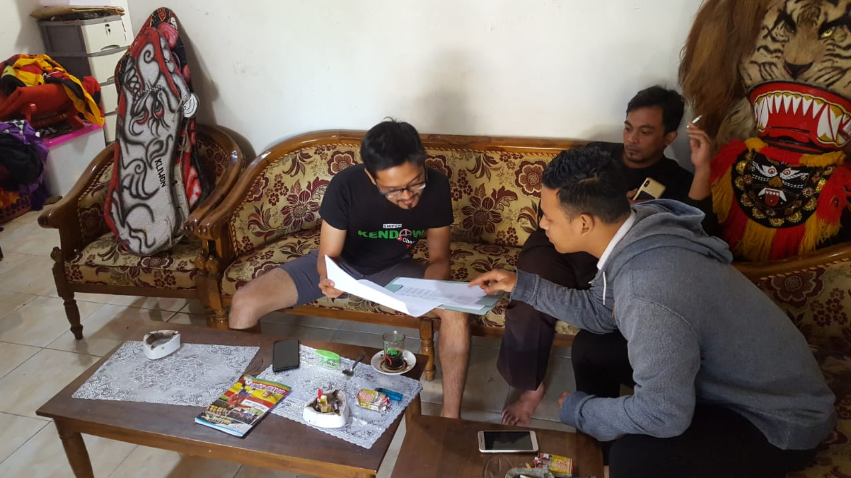
Gambar 1.
Peneliti Melaksanakan Wawancara dengan Pak Eko Rudi sebagai Pelaku
UMKM Penerima Kredit Modal Kerja dari
KSP Sendang Artha Mandiri Madiun

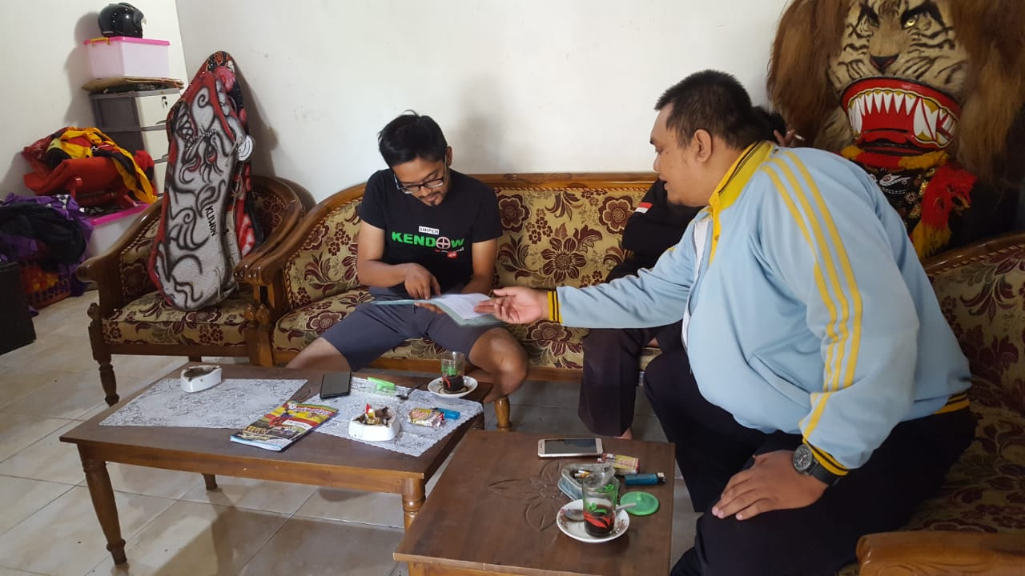
Gambar 2.
Peneliti Melaksanakan Analisis Dokumentasi terhadap Penerima
Kredit Modal Kerja dengan Didampingi Petugas dari
KSP Sendang Artha Mandiri Madiun

